Huawei optymalizuje swoją ofertę, by dostosować się do sytuacji na globalnych rynkach

W Shenzen już po raz 18 odbyła się konferencja Huawei Analyst Summit. Na miejscu oraz zdalnie wzięło w niej udział ponad 400 gości – w tym analitycy branżowi i finansowi, kluczowi liderzy opinii i przedstawiciele mediów z całego świata.

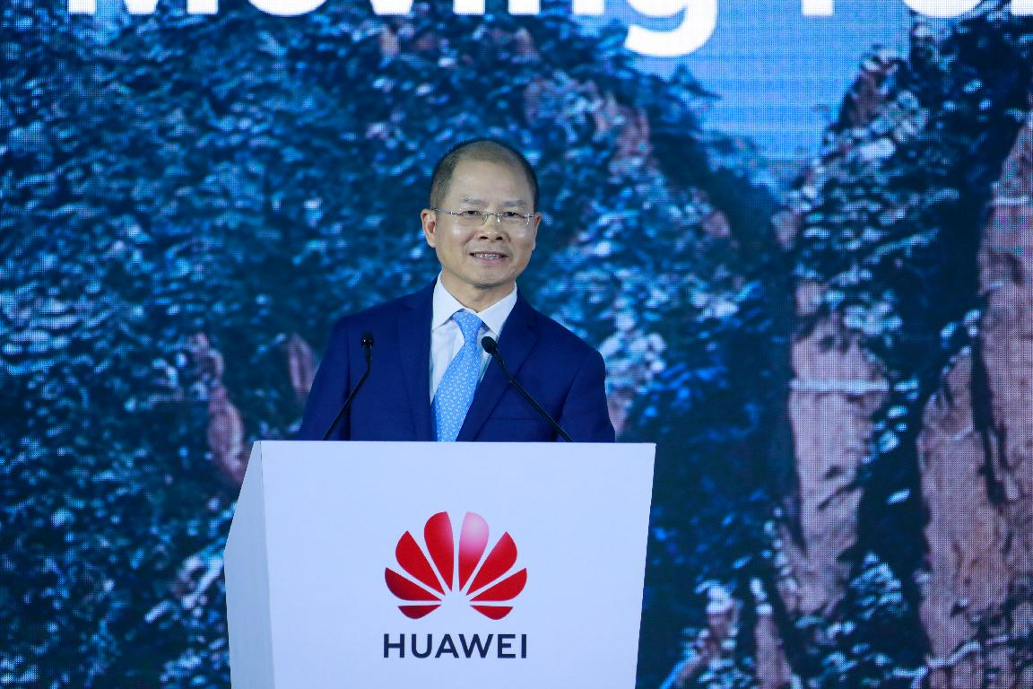
Eric Xu podczas swojego wystąpienia na Huawei Global Analyst Summit 2021

Eric Xu, rotacyjny prezes Huawei, podzielił się podczas wydarzenia wynikami biznesowymi firmy w 2020 roku oraz przedstawił 5 strategicznych inicjatyw Huawei na przyszłość. Według niego, kluczem do dalszego sukcesu firmy będzie:

- Optymalizacja portfolio, mająca na celu zwiększenie biznesowej odporności. W ramach tych działań, Huawei deklaruje wzmocnienie swoich kompetencji związanych z oprogramowaniem oraz dalsze inwestycje w nowe obszary, które są mniej podatne na zmiany w otoczeniu zewnętrznym. Huawei będzie rozwijał się także w kierunku produkcji komponentów do inteligentnych pojazdów.
- Maksymalizacja wartości 5G i zdefiniowanie 5,5G we współpracy z partnerami z branży. Huawei deklaruje dalsze napędzenie ewolucji technik komunikacyjnych.
- Zapewnienie płynnych, zorientowanych na użytkownika i inteligentnych doświadczeń, we wszystkich scenariuszach.
- Wprowadzanie innowacji w celu zmniejszenia zużycia energii i współtworzenia świata bazującego na odnawialnych źródłach energii.
- Zapewnienie ciągłości łańcucha dostaw.

„Odbudowanie zaufania i przywrócenie współpracy w całym globalnym łańcuchu dostaw półprzewodników ma kluczowe znaczenie dla przywrócenia branży na właściwe tory” - podkreślił Eric Xu.

„W przyszłości być może nadal będziemy znajdować się w złożonym i niestabilnym środowisku globalnym. Odrodzenie się COVID-19 i niepewności geopolityczne będą stanowić ciągłe wyzwania dla każdej organizacji, biznesu i kraju. Głęboko wierzymy, że technologia cyfrowa może zapewnić świeże rozwiązania problemów, przed którymi wszyscy stoimy i przed którymi będziemy stawali. Będziemy więc nadal wprowadzać innowacje i napędzać cyfrową transformację wraz z naszymi klientami i partnerami, aby zapewnić cyfrowe rozwiązania każdej osobie, domowi i organizacji. Aby stworzyć w pełni połączony, inteligentny świat” – dodał.

William Xu, dyrektor zarządu i prezes Instytutu Badań Strategicznych Huawei, rozpoczął swoje przemówienie od omówienia wyzwań, które wpłyną na dobrobyt społeczny w ciągu następnej dekady. Wymienił wśród nich między innymi starzenie się populacji i coraz większe zużycie energii. Podzielił się także wizją inteligentnego świata 2030 według Huawei. Obejmuje ona dziewięć wyzwań technologicznych i proponowanych kierunków działań badawczych:

1) Zdefiniowanie 5.5G do obsługi setek miliardów połączeń.
2) Rozwój optyki w nanoskali w celu wykładniczego wzrostu pojemności światłowodów.
3) Optymalizacja protokołów sieciowych w celu połączenia wszystkiego ze wszystkim.
4) Zapewnienie zaawansowanej mocy obliczeniowej, wystarczająco wydajnej, aby wspierać inteligentny świat.
5) Wydobywanie wiedzy z ogromnych ilości danych w celu osiągnięcia przełomów w przemysłowej sztucznej inteligencji.
6) Wyjście poza architekturę von Neumanna w celu stworzenia 100-krotnie gęstszych systemów pamięci masowej.
7) Połączenie przetwarzania i detekcji w celu uzyskania hiperrealistycznego, multimodalnego doświadczenia.
8) Umożliwienie ludziom bardziej proaktywnego dbania o swoje zdrowie poprzez stały monitoring parametrów życiowych.
9) Budowa inteligentnego Internetu Energii do wytwarzania, magazynowania i wykorzystywania bardziej ekologicznej energii elektrycznej.

„W nadchodzącej dekadzie możemy spodziewać się wielu znaczących zmian mających pozytywny wpływ na społeczeństwo. Aby je wpierać, mamy nadzieję połączyć siły z różnymi branżami, środowiskiem akademickim, instytutami badawczymi i twórcami aplikacji i razem stawić czoła uniwersalnym wyzwaniom stojącymi dziś przed ludzkością. Mając jasną wspólną wizję, wszyscy mamy do odegrania rolę w pracy nad wzmocnieniem połączeń, szybszym przetwarzaniem i oszczędzaniem energii. Razem możemy rozwijać się w kierunku inteligentnego świata 2030 roku” - powiedział William Xu.

Pierwszy Huawei Global Analyst Summit odbył się w 2004 roku i od tego czasu odbywa się corocznie. Tegoroczne spotkanie, odbywające się pod hasłem „Budowanie w pełni połączonego, inteligentnego świata”, trwa od 12 do 14 kwietnia i obejmuje szereg sesji, podczas których branżowi eksperci z całego świata mogą podzielić się wyjątkowymi spostrzeżeniami i omówić przyszłe trendy.

----koniec---

HUAWEI to światowy lider w dostarczaniu najnowszych technologii informacyjno-komunikacyjnych (ICT). Celem firmy jest zapewnienie wysokiej jakości łączności dla użytkowników na całym świecie. W tym celu firma wspiera rozwój społeczeństwa informacyjnego poprzez prowadzenie z nim dialogu oraz ścisłą współpracę z przedstawicielami branży. Dzięki wysokim inwestycjom w badania i rozwój oraz strategii zorientowanej na klienta, a także otwartemu partnerstwu, tworzy zaawansowane rozwiązania teleinformatyczne typu end-to-end, umożliwiając klientom przewagę konkurencyjną w zakresie infrastruktury telekomunikacyjnej, sieciowej oraz cloud computingu. Ponad 180 tys. pracowników Huawei jest zaangażowanych w tworzenie nowatorskich rozwiązań dla operatorów telekomunikacyjnych, przedsiębiorstw oraz użytkowników, które są wykorzystywane w ponad 170 krajach, docierając tym samym do jednej trzeciej populacji świata. Marka Huawei została założona w 1987 roku i w całości jest własnością pracowników.

Aby uzyskać więcej informacji odwiedź stronę www.huawei.com lub śledź nas na:

http://www.linkedin.com/company/Huawei
https://twitter.com/PolskaHuawei
http://www.facebook.com/HuaweiPL
http://www/youtube.com/Huawei

Więcej informacji na temat działalności Huawei Polska (Carrier Network Business Group) można znaleźć na stronie Biura Prasowego.

Kontakt dla mediów:

Mateusz Kaczor
Junior Account Manager
MSL
mateusz.kaczor@mslgroup.com
608 389 441
Marcin Sałański
Advisor
MSL
marcin.salanski@mslgroup.com
690 457 516

